­­­­­­­­­­­­­­­­­­­­­­­­

**微信小程序“连锁商店”**

**项目计划文档**

­­

**开发小组成员：**

康玉健，崔嘉麟，赵子安，孙瑷

**文件修改记录**

|  |  |  |  |  |  |  |  |
| --- | --- | --- | --- | --- | --- | --- | --- |
| **NO.** | **修改后**  **版本号** | **修改的**  **页码及条款** | **修改类型、原因及说明** | **修改** | **审核** | **批准** | **修改生效日期** |
| 1 | V1.0 | 全文 | 创建 | 孙瑷 |  |  | 2019.6.30 |
|  |  |  |  |  |  |  |  |
|  |  |  |  |  |  |  |  |
|  |  |  |  |  |  |  |  |
|  |  |  |  |  |  |  |  |

**目 录**

1 简介 4

1.1 目的 4

1.2 适用范围 4

2 项目概述 4

2.1 项目基本情况 4

2.2 项目背景 4

2.3 项目范围 5

2.3.1 项目范围概述 5

2.3.2 项目目标 6

2.3.2.1 工期目标 6

2.3.2.2 成本目标 6

2.3.2.3 质量目标 6

2.3.2.3.1 软件开发流程符合度 6

2.3.2.3.2 项目进度 6

2.3.2.3.3 项目质量 7

2.3.2.3.4 项目宏观执行 7

2.3.3 交付件 7

# 简介

## 目的

本项目计划的目的：

* 指导项目的执行；
* 促进项目的沟通；

提供项目控制和项目绩效测量的基准；

## 适用范围

本项目计划适用于软件工程小学期：连锁商店微信小程序开发使用。本文档将供小组所有成员及小组干系人使用。本计划文档基于《连锁商店需求文档》。

# 项目概述

## 项目基本情况

|  |
| --- |
| a) 待开发的小程序的名称: 连锁商店小程序  b) 任务提出者:孙瑷，康玉健，崔嘉麟，赵子安  c) 软件开发者: 孙瑷，康玉健，崔嘉麟，赵子安  d) 本程序为基于微信小程序开发技术、springboot应用的开发实践  e) 单位：北京工业大学信息学部软件学院 |

## 项目背景

|  |
| --- |
| A是一家刚刚发展起来的小型连锁商店，其前身是一家独立的小百货门面店。原商店只有收银部分使用软件处理，其他业务都是手工作业，这已经不适应其业务发展要求。  目前顾客排队现象严重，导致流失客源；其次，商品种类繁多，无法掌握库存情况，商品积压，缺货和报废的情况上升。  为了降低成本，吸引顾客，增强竞争力的同时保持盈利水平，决定向软件公司B定制开发一套连锁商店管理小程序。此小程序为独立小程序，全部内容自含，可转发，不占内存。 |

## 项目范围

### 项目范围概述

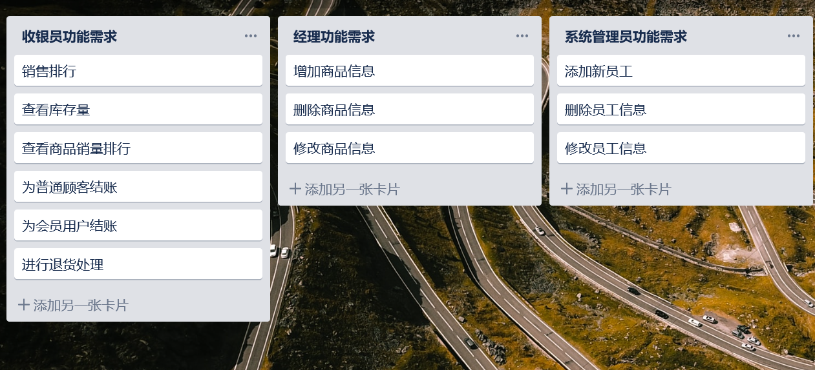

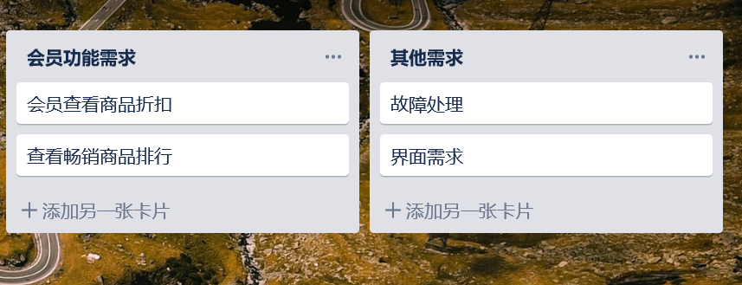

### 项目目标

#### 工期目标

连锁商店微信小程序的开发于2019年6月24日开始，7月5日结束，历时2周。

#### 成本目标

1. 在系统使用6个月后，商品积压、缺货和报废的现象要减少50%。

2. 在系统使用3个月后，销售人员工作效率提高50%。

3. 在系统使用6个月后，店铺需要的员工数量要减少15%，以降低成本。

4. 在系统使用6个月后，平均10000元销售额的库存成本要减少15%。

5. 在系统使用6个月后，销售额度要提高10%-40%，预估计是20%左右。

**质量目标**

项目考核指标为软件开发流程符合度、项目进度、项目成本、项目质量、项目宏观执行的规范性5个部分。

##### 软件开发流程符合度

项目过程和程序错误解决率达到100%；

##### 项目进度

项目阶段偏差控制在±20%；

项目整体进度偏差控制在±20%；

##### 项目质量

规模偏差不超过20%；

工作量偏差不超过20%；

成本偏差不超过20%；

连续两周发现的bug数小于或等于5个/每周，或者最后一轮执行测试发现的错误数等于或少于每千行代码1个

### 交付件

|  |  |  |  |  |
| --- | --- | --- | --- | --- |
| 序号 | 交付的工作产品名称 | 交付阶段 | 交付标准 | 交付确认人 |
| 1 | 需求计划 | 项目启动 | 软件设计相关标准 |  |
| 2 | 源代码 | 开发 | 软件开发相关标准 |  |
| 3 | 测试报告 | 开发 | 软件开发相关标准 |  |
| 4 | 可执行程序 | 上线 | 软件开发相关标准 |  |
| 5 | 总结报告 | 上线 | 软件开发相关标准 |  |

### 项目约束

在前述的工期、成本、范围内实施项目。

### 项目假设

项目组成员在即日起一周内全部到位；

项目组成员对项目用到的技术非常熟练。

项目组成员期间不会发生工作变动。